Тренировка по эвакуации при ЧС
Под эгидой года культуры безопасности и в целях проведения в районе месячника профилактики по безопасности от сейсмической угрозы отделом ГО,ЧС и мобилизационной работе совместно с отделом образования и с приглашением инспектора ОНД и ПР №10 по Левашинскому району 11.09.2018года в МКОУ «Уллуаинская СОШ» провели тренировку по эвакуации персонала и учеников при чрезвычайных ситуациях.
Тренировка прошла слаженно, при нормативе эвакуации из 3-х этажного здания 3 минуты, с момента подачи звукового сигнала до построения прошло всего 1 мин. 20сек. Видно было, что подобные тренировки в данном учреждении проводятся и ответственные лица Адахов М. Я., Абдуллаев Г. С. и учителя знали, как действовать в подобных случаях.
После построения каждый учитель доложил директору школы, сколько человек было на уроке и сколько присутствуют в строю.
В данной школе в две смены обучаются 750 учеников, в момент проведения тренировки было 286 учеников.
Также были проверено наличие необходимых нормативных документов по вопросам ГО, ЧС и обеспечения пожарной безопасности в образовательном учреждении и были вручены памятки по действиям: в случае пожара, при землетрясении и в случае террористического акта.
Организаторы данного мероприятия выразили благодарность директору школы Магомедгаджиевой Х. З. и ответственным лицам за хорошую организацию и понимание необходимости знаний навыков эвакуации персоналом и учащимися при чрезвычайных ситуациях.

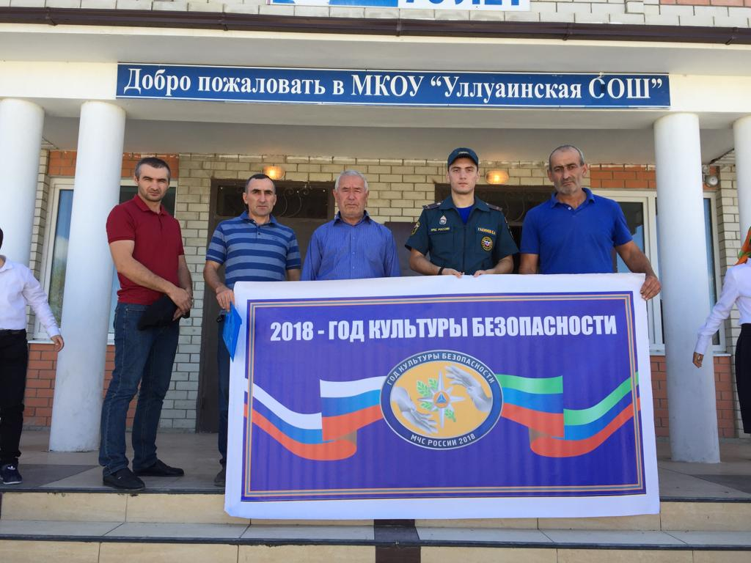
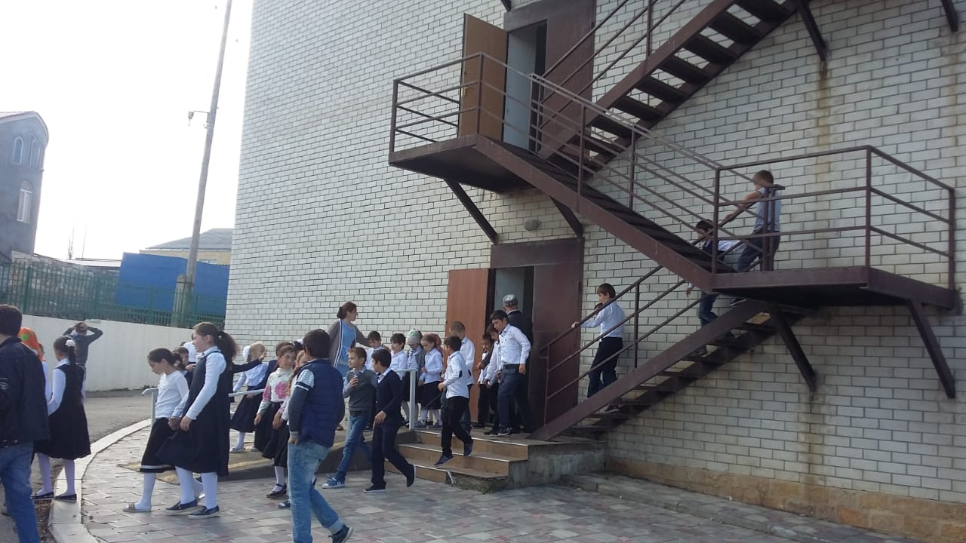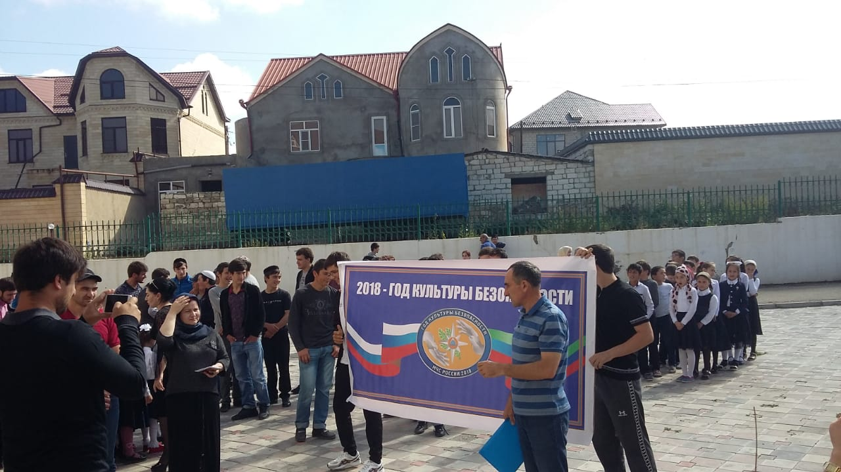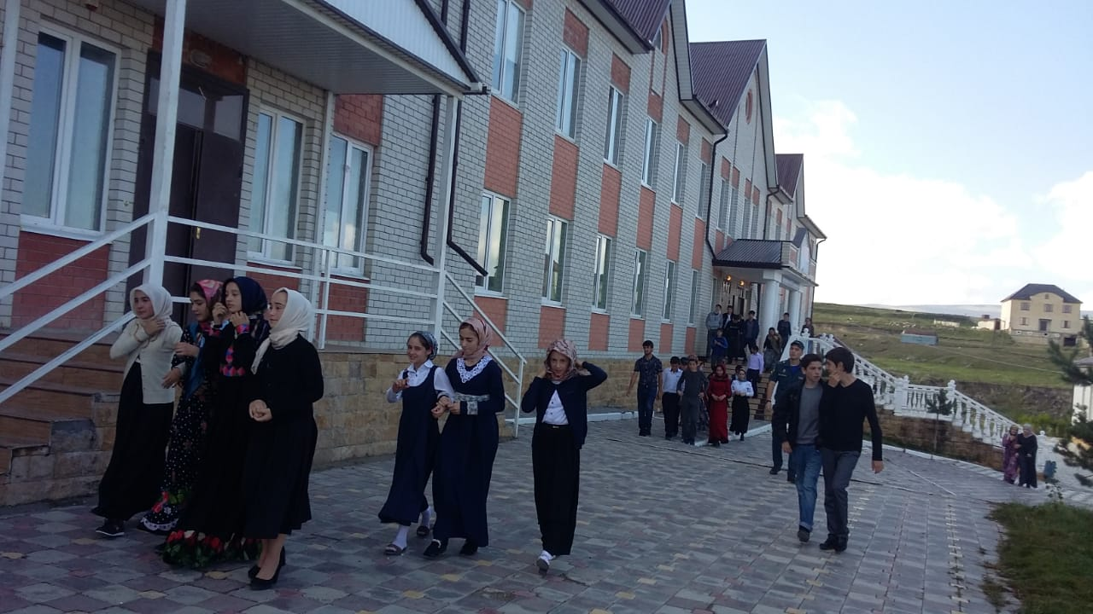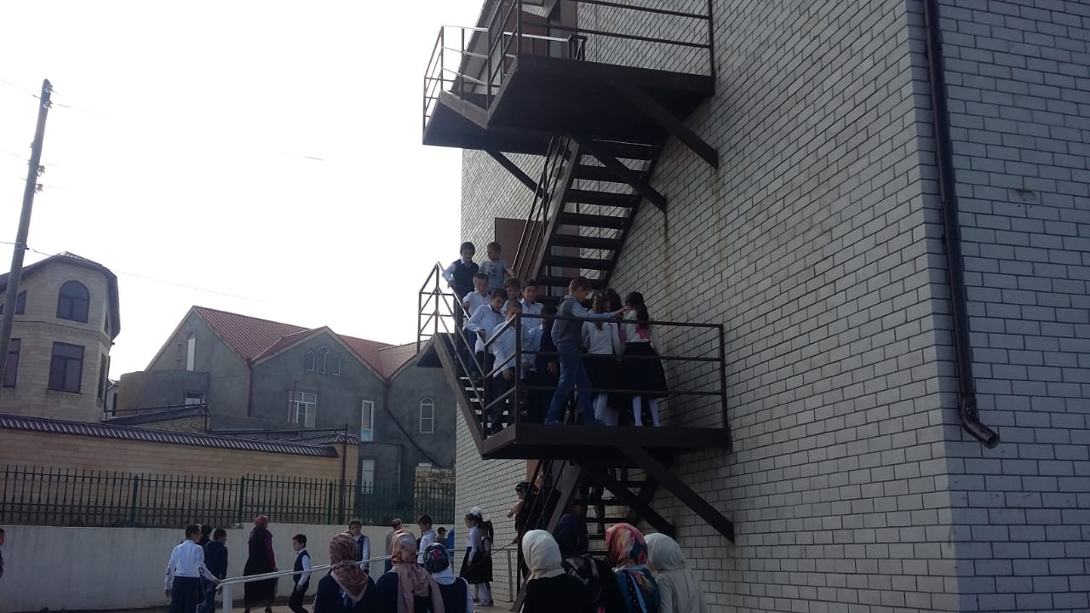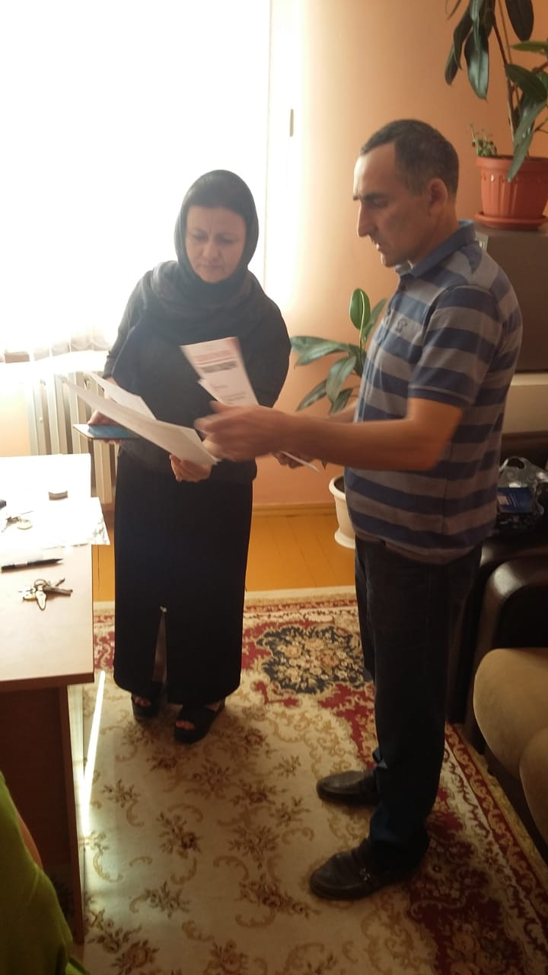
Начальник отдела по делам ГО, ЧС и
Мобилизационной работе А. Абдулкадиров

